# **PRESSE-INFORMATION**

**Redaktion:**

**STAHLWILLE Pressebüro Tschorn & Partner**

**Eduard Wille GmbH & Co. KG Kay-Uwe Müller**

**Lindenallee 27 Postfach 10 11 52**

**42349 Wuppertal 69451 Weinheim**

**Tel. (0202) 47910 Tel. (06201) 5 78 78**

**www.stahlwille.de www.pressebuero-tschorn.de**

Alles, was ein Profi braucht

*Das Werkzeug-Set in Premiumqualität von Stahlwille*

Handwerker, aber auch Techniker in der Instandhaltung müssen im Außeneinsatz ebenso wie in der Werkstatt flexibel und nicht selten unter Zeitdruck auf die unterschiedlichsten Anforderungen reagieren können. Schon kleinere Reparaturen bieten häufig unvorhergesehene Überraschungen. Wenn dann das passende Werkzeug ohne langes Suchen sofort zur Hand ist, erleichtert das die Arbeit und spart viel Zeit.

Mit dem 58-teiligen Profi-Werkzeug-Set von Stahlwille sind Anwender für alle Eventualitäten gerüstet – und das in der für diesen Hersteller typischen hohen Qualität. Diese garantiert die zuverlässige Funktion unter allen Bedingungen und sorgt für eine lange Lebensdauer der Werkzeuge. Den Unterschied spürt der Anwender in der Praxis schnell. Maul- oder Ringschlüssel zum Beispiel greifen auch dann noch kraftvoll zu, wenn Schrauben und Muttern verschmutzt oder abgenutzt sind. Aufwändige Produktionsverfahren und niedrige Fertigungstoleranzen sorgen für die notwendige Maßgenauigkeit.

Zum Inhalt des Werkzeug-Sets für die Grundausstattung gehören unter anderem ein 10er Satz Doppelmaulschüssel mit gängigen Schlüsselweiten, fünf Schraubendreher mit ergonomischem Zwei-Komponenten-Handgriff, ein Winkelschraubendreher-Satz und eine Bit-Box mit Ratsche. Ergänzt wird das Set mit einem Schlosserhammer, verschiedenen Zangen, einer handlichen Metallsäge und einer Drahtbürste. Auch Mess- und Prüfmittel wie eine Wasserwaage, ein Gliedermaßstab und ein Spannungsprüfer gehören zum Set. Selbst an eine lichtstarke Teleskop-Taschenlampe ist gedacht.

Untergebracht ist das gesamte Set in einer geräumigen Werkzeugtasche mit umlaufenden Taschen und einem stabilen, aber leichtem Aluminium-Tragegriff. Die Tasche besteht aus einem sehr robusten, reißfesten Stoff. Eine Kunststoffwanne als Boden verhindert das Eindringen von Flüssigkeiten, zum Beispiel, wenn die Tasche auf feuchtem Untergrund abgestellt wird. Mit einem flexiblen Deckel und Klettverschlüssen kann die Werkzeugtasche vollständig geschlossen werden – so kann beim Transport nichts herausfallen und verloren gehen. An dem breiten Schultergurt kann die Tasche auch bequem getragen werden.

Für alle, die eine robuste und komfortable Tasche für vorhandenes Werkzeug suchen, wird diese auch in einer ungefüllten Version angeboten.

Unverbindliche Preisempfehlungen:

Tasche mit Werkzeug 249,00 zzgl. MwSt.

Tasche ohne Werkzeug 59,00 € zzgl. MwSt.

Weitere Informationen: www.stahlwille.de

Fotos: Stahlwille

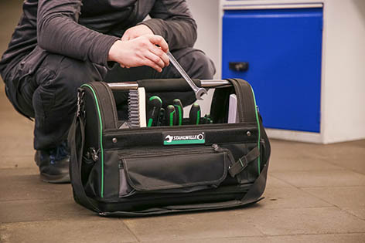

*Mit dem 58-teiligen Profi-Werkzeug-Set von Stahlwille sind Handwerker, aber auch Techniker in der Instandhaltung für alle Eventualitäten gerüstet.*

*Ein Bild, das Text, drinnen enthält.
*

*Die Werkzeugtasche wird leer oder gefüllt mit einer 58-teiligen Grundausstattung angeboten.*

*Ein Bild, das Person, drinnen enthält.
*

*Die geräumige Werkzeugtasche besteht aus einem sehr robusten, reißfesten Stoff und besitzt einen stabilen, aber leichten Aluminium-Griff, an dem sie sich gut tragen lässt. Auch ein bequemer, breiter und gepolsterter Schultergurt ist vorhanden.*